**Тема урока:**Информационные модели.

**Предмет:** информатика

**Класс:** 7

**Ключевые слова**: модель, моделирование, словесные модели, знаковые модели, смешанные модели

**Оборудование урока:** УМК Л. Босовой “Информатика-7”: учебник, рабочая тетрадь на печатной основе; распечатки, компьютеры, мультимедийный проектор, интерактивная доска.

**Цель урока:**Создать условия для формирования представления об информационных моделях.

**Задачи урока:**

**Развивающие:**

-способствовать развитию логического мышления;

-развивать творческие способности обучающихся, умения анализировать, обобщать, сравнивать, синтезировать знания;

- формировать исследовательскую культуру и проектные умения.

**Воспитательные:**

- продолжить воспитание информационной культуры, внимательности, аккуратности, дисциплинированности, стремления к получению новых знаний, обобщению знаний из различных областей жизни;

- развивать чувство солидарности, коммуникативных качеств, культуру межличностных взаимоотношений при организации работы в группах;

-воспитывать умения слушать, отстаивать свою точку зрения.

*Методические:*

-предложить вариант нетрадиционного начала урока;

-показать возможность работы с презентацией и мультимедийным оборудованием;

-продемонстрировать обеспечение принципа наглядности;

-показать возможность использования межпредметных связей.

**Тип урока:** урок  «открытия» нового знания.

**Ход урока:**

**1. Организационный момент. Мотивация. Целепологание.**

-Ребята, сегодняшний урок мне хочется начать необычно. Вы, наверное, заметили, у вас на столах лежат карточки зеленого, желтого и красного цвета. Благодаря этим карточкам в конце урока вы мне скажете, понравилось ли вам на уроке, узнали вы что- то новое, чему-то научились. Уходя из класса, прикрепите на доску одну из них.

* **Зеленая** - Я удовлетворен уроком, урок был полезен для меня, я много, с пользой работал на уроке получил заслуженную оценку, я понимал все, о чем говорилось на уроке.
* **Желтая**- Урок был интересен, я принимал в нем активное участие, урок был в определенной степени полезен для меня, я отвечал с места, я сумел выполнить ряд заданий, мне было на уроке достаточно комфортно.
* **Красная** - Пользы от урока я получил мало, я не очень понимал, о чем идет речь, мне это не очень нужно, домашнее задание я не буду выполнять, к ответам на уроке я не был готов.

Договорились?

А сейчас я предлагаю вам подумать о самом хорошем, приятном, добром в вашей жизни и представить ваше настроение на листочках, которые лежат на ваших столах. (Дети отражают своё настроение в рисунках. Нужно подвести к тому, чтобы они нарисовали улыбающиеся лица). Пусть это хорошее настроение сегодня будет с вами целый день. А как вы думаете, то, что вы нарисовали, как-то относится к нашему уроку? Вы создали модель настроения. Какая это модель? Тема нашего урока и есть информационная модель. Сегодня мы продолжим работу над темой моделирование, повторим имеющиеся знания и попытаемся поработать сами над созданием моделей.

**2. Актуализация знаний, полученных на предыдущем уроке.**

1. Дайте определение следующим понятиям:

* Модель *(объект, который используется в качестве «заместителя», представителя другого объекта (оригинала) с определенной целью)*
* Моделирование *(метод познания окружающего мира, состоящий в создании и исследовании моделей реальных объектов).*

1. Какие виды моделей Вы знаете? Поясните. *(натурные - реальные предметы, в уменьшенном или увеличенном виде воспроизводящие внешний вид, структуру или поведение объекта моделирования; информационные-описания объекта оригинала на языках кодирования информации.)*
2. Видеопроект (подготовили Савкина Маша и Чернявская Настя (демонстрация проекта):

* Вращение Земли вокруг своей оси.*(Причина создания моделей:объект слишком велик.)*
* Модель атома кислорода. *(Причина создания моделей: малые размеры, невозможность зафиксировать характер связей и скорость движения в реальном процессе.)*
* Двигатель внутреннего сгорания.*(Причина создания моделей:процесс протекает очень быстро.)*
* Происхождение озер.***(****Причина создания моделей: процесс протекает очень медленно)*
* Стихии. (*Причина создания моделей: исследование объекта может оказаться опасным для окружающих.)*

1. Определите какие из следующих моделей являются информационными, а какие натурными ***(****примеры натуральных моделей: манекен, авиамодель, муляж картофеля;примеры информационных моделей: фотография, карта местности, чертеж авто).*
2. **Этап «открытия» нового знания**

Да, сегодня на уроке мы поговорим об информационных моделях и рассмотрим их виды.

* 1. Давайте разберем такую жизненную ситуацию: вам необходимо приобрести дачу. При покупке на что вы обращаете внимание в первую очередь (*внешний вид*)? **(Демонстрация презентации) Слай1**

В таблице, приведен пример информационной модели дачного дома — карточка из каталога, по которому вы можете выбрать подходящий дом. Каждая карточка в каталоге содержит названия свойств дома (слева) и значения этих свойств (справа). Это полная информация об объекте? (*нет*). На что ещё вы обращаете внимание при покупке дачи? (*стоимость, район, …*)

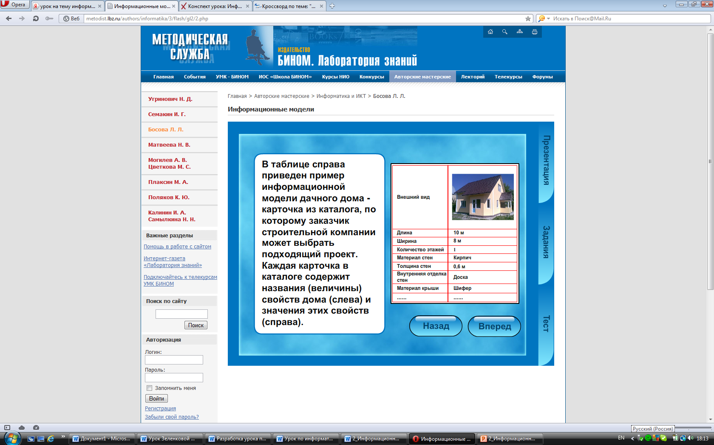Все названия свойств в информационных моделях — это всегда знаковые элементы, потому что название может быть выражено только знаками. А вот значения величин могут нести как знаковую, так и образную информацию. Например, в табл. значение величины «внешний вид» выражено образным элементом (рисунком), а значения остальных величин выражены с помощью знаков (чисел, слов, запятых).

- Давайте вместе с вами подумаем и скажем, что такое информационные модели? В какой форме они представляют объекты?

Набор свойств, содержащий всю необходимую информацию об исследуемых объектах и процессах, **называют информационной моделью.**

Информационные модели представляют объекты и процессы в образной или знаковой форме.

* 1. Виды моделей

**Слайд 2**. По способу представления различают следующие виды информационных моделей:

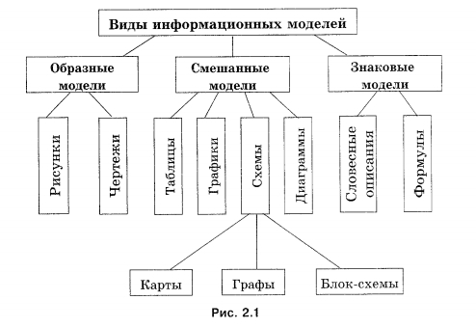

* ***Образные модели*** (рисунки, фотографии и др.) представляют собой зрительные образы объектов, зафиксированные на каком-либо носителе информации (бумаге, фото- и кинопленке и др.).

1. **Закрепление**

**Вопросы:**

1. На каких предметах вы пользуетесь рисунками? *(иллюстрации в учебниках биологии, географии, истории)*
2. Какую информацию можно получить из фотографии со спутников поверхности Земли? *(Изображения со спутников также были использованы для построения подробных карт, необходимых при строительстве дорог, прокладке железнодорожных путей и ирригационных каналов.Появилась возможность составлять карты подводного рельефа, например коралловых рифов, представляющих потенциальную опасность для мореплавания.)*

* ***Знаковые информационные модели*** строятся с использованием различных языков (знаковых систем). **Словесные описания** – это письменное или устное представление информационной модели средствами естественного языка.

**Слайд 3… Примеры моделей:**

* информация в учебниках
* произведения художественной литературы
* тексты, описывающие алгоритмы
* текстовое описание объектов и процессов

**Формула**  - выраженный условными знаками ряд математических величин в их функциональных зависимостях (в математике).



**Примеры моделей:**



* модель прямолинейного перемещения тела
* математическая модель периода колебаний пружинного маятника
* Во многих моделях сочетаются образные и знаковые элементы. Такие модели называют ***смешанными.*** Примерами смешанных информационных моделей могут служить таблицы, графики, диаграммы, схемы (географические карты, блок-схемы, графы) и пр. Во всех этих моделях используются одновременно и графические элементы, и символьный язык.

1. **Физкультминутка.**
2. Рисуй глазами треугольник.
3. Теперь его переверни вершиной вниз.
4. И вновь глазами ты по периметру веди.
5. Рисуй восьмерку вертикально. Ты головою не крути,
6. А лишь глазами осторожно ты вдоль по линиям води.
7. И на бочок ее клади. Теперь следи горизонтально,
8. И в центре ты остановись. Глазки крепко закрываем,
9. Дружно до пяти считаем. Глаза открываем мы, наконец.
10. зарядка закончилась, ты молодец

**4. Решение задач на закрепление**.

**№1. Укажите информационные модели.**

* физическая карта
* глобус
* график зависимости расстояния от времени
* макет здания
* схема узора для вязания крючком
* муляж яблока
* манекен
* схема метро

**№2. Укажите пары объектов, о которых можно сказать, что они находятся в отношении «объект — модель».**

* компьютер — процессор
* слякоть — насморк
* автомобиль — техническое описание автомобиля
* город — путеводитель по городу
* самолет — радиоуправляемая модель самолета
* человек — манекен
* Новосибирск — город

**№3. Заполните схему информационных моделей. Впишите справа термины, в соответствующие прямоугольники (использование интерактивной доски).**

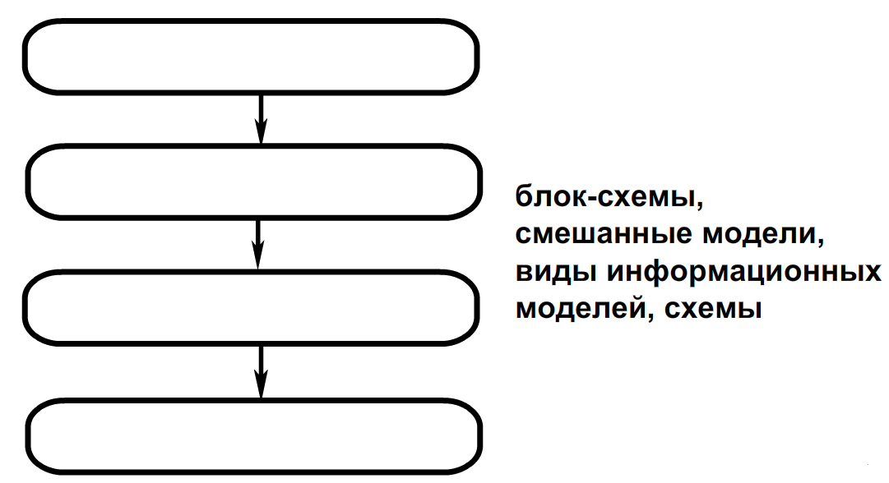

**№4. Приведите примеры:**

а) образной информационной модели _________________________________________________

__________________________________________________________________________________

б) знаковой информационной модели _________________________________________________

__________________________________________________________________________________

в) смешанной информационной модели________________________________________________

Хочу поведать вам легенду.

За день до своего рождения ребенок спросил у Бога:

-Я очень боюсь, я совершенно не знаю, что я должен делать в этом мире.

Бог ответил:

-Я подарю тебе Ангела, он всегда будет рядом с тобой. Он будет охранять тебя от всех бед.

-А как же его зовут?

- Неважно, как его зовут, ты будешь называть его мама.

Мама! Самое прекрасное слово на земле – мама. Это первое слово, которое произносит человек, и оно звучит на всех языках мира одинаково нежно.  
Мама - это начало нашей жизни, самый теплый взгляд, самое любящее сердце, самые добрые руки. Становясь матерью, женщина открывает в себе лучшие качества: доброту, любовь и заботу, умение прощать, оберегать и заботиться, любить и защищать своего ребенка. Мама...Как много в этом слове, мама - это самый дорогой и близкий на свете человек....Который тебя любит, каким бы ты ни был, которая тебе верит, который всегда тебя ждет домой....

В следующее воскресенье 27 ноября в России празднуется День матери. **День матери** - праздник сравнительно молодой. Он еще не имеет установившихся традиций, в семейном кругу его мало кто отмечает. Но, надеемся, что со временем значение этого дня возрастет, потому что по смыслу и содержанию это самый святой праздник

День Матери - это международный праздник в честь матерей.

Я хочу вам сегодня предложить создать поздравительную открытку ко Дню матери. (Работа в группах: две группы, два синквейна).

Выступление докладчиков от групп.

Мы будем с вами создавать информационную модель (какую?)-образную. С помощью текстового процессора Word. Что же мы можем нарисовать? Ответы детей: (с помощью готовых автофигур можно нарисовать цветок, божью коровку, солнышко, какого-нибудь зверушку, звездочку и т.д.). Просмотр слайдов. Открытки детей.

**Работа с компьютером и интерактивной доской.** Повторяем ТБ. Собираем аппликацию, составляем синквейн.

**Продолжите предложение:**

Информационная модель это-

Образные модели это-

Знаковые модели это-

Смешанные модели это-

**Дача домашнего задания.**

Прочитать §2.2, решить задачу №5 (дополнительно для желающих № 6)

1. **Рефлексия учебной деятельности на уроке (итог)**
2. Беседа с учащимися по вопросам:

-Что особенно понравилось на уроке?

-Что особенно запомнилось?

- Что пригодится в дальнейшей учёбе?

-Что ещё хотелось бы узнать по данной теме?

2. Качественная и количественная оценка деятельности учащихся на уроке.

3. Ваше настроение на конец урока.

**Дополнительные задания:**

**№5. Построение информационных моделей.**

Рассматривается задача: «Из Городовиковска в Элисту выезжает рейсовый автобус со скоростью 60км/ч. Одновременно из Элисты в Городовиковск отправляется маршрутное такси, скорость которого 80 км/ч. Через сколько часов они встретятся, если расстояние между городами равно 280 км»

Учитель: ребята, о каком реальном объекте идёт речь в задаче? (объект-процесс движения автобуса и такси).

Давайте рассмотрим различные способы представления этого объекта, т.е. построим различные информационные модели. В ходе беседы с учащимися выясняем, что можно построить следующие модели:

Знаковая(записанная на языке математических формул)

V1 - скорость автобуса,

V2  - скорость такси,

S – расстояние, t - **?** время движения.

t= S : (V1 +V2)

Образная (отрезок – расстояние между городами, стрелки – скорости и направление движения, флажок – место встречи)

Смешанная

|  |  |  |  |
| --- | --- | --- | --- |
| Объект | Расстояние, км (движение навстречу) | Скорость, км/ч | Время, ч |
| Рейсовый автобус | 280 | 60 | **?** |
| Такси | 80 |